الواجب الثامن
اختر الاجابة الصحيحة فيما يلي
1 | في مجموعة الاعداد التخيلية $\sqrt{-25}$ تساوي
1 | أ | $$5$$ | ب | $$-5$$ | جـ | $$5i$$ | د | $$-5i$$
2 | ${ i}^{15}$تساوي
2 | أ | $$-i$$ | ب | $$i$$ | جـ | $$1$$ | د | $$-1$$
3 | ${ i}^{36}$ تساوي
3 | أ | $$-i$$ | ب | $$i$$ | جـ | $$1$$ | د | $$-1$$
4 | ${ i}^{34}$ تساوي
4 | أ | $$-i$$ | ب | $$i$$ | جـ | $$1$$ | د | $$-1$$
5 | 2i · 3i تساوي
5 | أ | $$6 i$$ | ب | $$-6$$ | ج | $$-6 i$$ | د | $$6$$
6 | .$\sqrt{-5}$ $\sqrt{-20}$ تساوي
6 | أ | $$-10$$ | ب | $$10$$ | ج | $$-10i$$ | د | $$10i$$
7 | حل المعادلة x² + 16 = 0 في مجموعة الاعداد التخيلية هو
7 | أ | $$±4$$ | ب | $$±16$$ | ج | $$±4i$$ | د | $$4$$
8 | العدد على الصورة $5+2i$ يسمى عدداً
8 | أ | حقيقياً | ب | تخيلياً | ج | نسبياً | د | مركباً
9 | قيمتي $a , b$ على الترتيب التي تجعل المعادلة3a + (b + 2)i = 9 + 6 i صحيحة هي
9 | أ | $$3,4$$ | ب | $$-3,4$$ | ج | $$3,-4$$ | د | $$3,6$$
10 | قيمة $\left(2+3i\right)+\left(4+7i\right)$ تساوي
10 | أ | $$6+10i$$ | ب | $$6-10i$$ | ج | $$-6+10i$$ | د | $$610i$$
11 | قيمة $\left(3+7i\right)-\left(2+i\right)$ تساوي
11 | أ | $$1-6i$$ | ب | $$1+6i$$ | ج | $$-1+6i$$ | د | $$-5i$$
12 | قيمة $\left(2+i\right)∙\left(3-5i\right)$ تساوي
12 | أ | $$-11+7i$$ | ب | $$11+7i$$ | ج | $$-11-7i$$ | د | $$11-7i$$
13 | قيمة $\frac{2i}{3+i}$ تساوي
13 | أ | $$\frac{-1}{5}+\frac{3}{5}i$$ | ب | $$\frac{1}{5}-\frac{3}{5}i$$ | ج | $$\frac{1}{5}+\frac{3}{5}i$$ | د | $$\frac{-1}{5}-\frac{3}{5}i$$
ضع علامة $√$ امام العبارة الصحيحة و علامة $×$ امام الخطأ
1 ) i⁶³ = i | ( )
2 ) (1 + 2i)(1 - 2i) = 5 | ( )

الواجب التاسع
اختر الاجابة الصحيحة فيما يلي
1 | حل المعادلة $x^{2}-10x-11=0$ يساوي
1 | أ | $$1,-11$$ | ب | $$-1,-11$$ | ج | $$1,11$$ | د | $$-1,11$$
2 | حل المعادلة $x^{2}-8x+9=0$ يساوي تقريباً
2 | أ | $$6.6 , 1.4$$ | ب | $$6.6 , -1.4$$ | ج | $$-6.6 , 1.4$$ | د | $$6.6 , 0.4$$
3 | حل المعادلة $x^{2}-6x+10=0$ يساوي
3 | أ | $$3±2i$$ | ب | $$-3±i$$ | ج | $$3±i$$ | د | $$4±i$$
4 | إذا كان مميز المعادلة ${ax}^{2}+bx+c=0$ يساوي صفر فإن للمعادلة
4 | أ | جذرين حقيقيين نسبيين | ب | جذرين حقيقيين غير نسبيين | ج | جذر حقيقي مكرر مرتين | د | جذرين مركبين
5 | 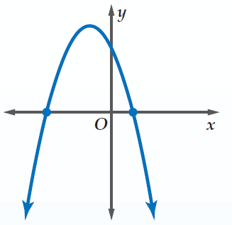  عدد جذور المعادلة التربيعية الممثلة بالشكل المقابل
5 | أ | جذرين حقيقيين | ب | جذر حقيقي واحد | ج | 3 جذور حقيقية | د | جذرين مركبين
6 | عدد جذور المعادلة التربيعية الممثلة بالشكل المقابل 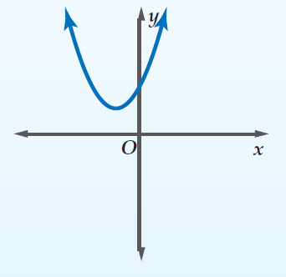
6 | أ | جذرين حقيقيين | ب | جذر حقيقي واحد | ج | 3 جذور حقيقية | د | جذرين مركبين
7 | عدد جذور المعادلة $x^{2}+3x+10=0$ هو
7 | أ | جذرين حقيقيين | ب | جذر حقيقي واحد | ج | 3 جذور حقيقية | د | جذرين مركبين
8 | عدد جذور المعادلة $x^{2}+10x+25=0$ هو
8 | أ | جذرين حقيقيين | ب | جذر حقيقي واحد | ج | 3 جذور حقيقية | د | جذرين مركبين
ضع علامة $√$ امام العبارة الصحيحة و علامة $×$ امام الخطأ
1 ) إذا كان المميز لمعادلة الدرجة الثانية $b$² - $4ac$ < $0$ فهذا يعني انه لها جذران حقيقيان نسبيان | ( )

الواجب العاشر
اختر الاجابة الصحيحة فيما يلي
1 | قيمة $5^{-2}$ تساوي
1 | أ | $$25$$ | ب | $$-25$$ | ج | $$\frac{1}{25}$$ | د | $$\frac{-1}{25}$$
2 | تبسيط العبارة ${\left(2x^{2}y^{3}\right)}^{2}$ يساوي
2 | أ | $$4x^{4}y^{6}$$ | ب | $$4x^{4}y^{5}$$ | ج | $$2x^{4}y^{6}$$ | د | $$4x^{2}y^{6}$$
3 | تيسيط العبارة ${\left(\frac{y}{2}\right)}^{-3}$ تساوي
3 | أ | $$\frac{y^{3}}{8}$$ | ب | $$\frac{{-y}^{3}}{8}$$ | ج | $$\frac{8}{y^{3}}$$ | د | $$\frac{-8}{y^{3}}$$
4 | كثيررة الحدود $x^{3}+x^{7}-x^{4}+5$ من الدرجة
4 | أ | الأولى | ب | الرابعة | ج | الثالثة | د | السابعة
5 | ناتج الضرب $5x^{2}\left(3x^{4}+2x\right)$ هو
5 | أ | $$15x^{8}+10x^{3}$$ | ب | $$15x^{6}+10x^{3}$$ | ج | $$15x^{6}+10x^{2}$$ | د | $$15x^{6}-10x^{3}$$
6 | تبسيط العبارة ${\left(x+3\right)}^{2}$ يساوي
6 | أ | $$x^{2}+12x+9$$ | ب | $$x^{2}+6x+9$$ | ج | $$x^{2}+12x+6$$ | د | $$x^{2}-12x+9$$
7 | ناتج قسمة $2x^{3}-13x^{2}+26x-24$ على $x-4$ يساوي
7 | أ | $$x^{2}-5x+6$$ | ب | $${2x}^{2}-5x-6$$ | ج | $${2x}^{2}-5x+6$$ | د | $${2x}^{2}+5x+6$$
8 | باقي قسمة $3x^{3}+2x^{2}-3x+1$ على $x-1$ يساوي
8 | أ | $$6$$ | ب | $$3$$ | ج | $$1$$ | د | $$-3$$
9 | المعامل الرئيسي لكثيرة الحدود ${3x}^{3}+4x^{6}-x^{2}+5$
9 | أ | $$3$$ | ب | $$4$$ | ج | $$-1$$ | د | $$5$$
ضع علامة $√$ امام العبارة الصحيحة و علامة $×$ امام الخطأ
1 ) ${\left(a^{2}\right)}^{3}$ تساوي $a^{5}$ | ( )
2 ) العبارة $2x^{3}+x^{-2}$ لا تمثل كثيرة حدود | ( )

الواجب الحادي عشر
اختر الاجابة الصحيحة فيما يلي
1 | 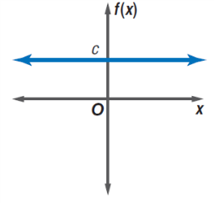  الشكل المقابل يعبر عن كثيرة حدود
1 | أ | ثابتة | ب | خطية | ج | تربيعية | د | تكعيبية
2 | 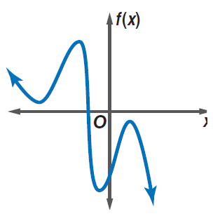  الدالة الممثلة بالشكل المقابل
2 | أ | فردية الدرجة و لها صفر واحد حقيقي | ب | زوجية الدرجة و لها صفر واحد حقيقي | ج | فردية الدرجة و لها صفران حقيقيان | د | فردية الدرجة وليس لها أصفار حقيقية
3 | 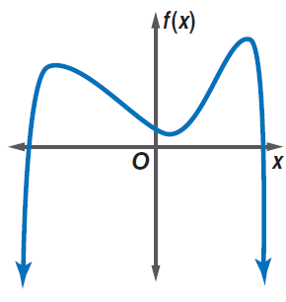  الدالة الممثلة بالشكل المقابل
3 | أ | فردية الدرجة و لها صفران حقيقيان | ب | زوجية الدرجة و لها صفران حقيقيان | ج | فردية الدرجة و لها صفر واحد حقيقي | د | زوجية الدرجة و وليس لها أصفار حقيقية
4 | حل المعادلة x⁴ - 6x² + 8 = 0 يساوي
4 | أ | $$2 , \sqrt{2}$$ | ب | $$-2 , \sqrt{2}$$ | ج | $$±2 ,± \sqrt{2}$$ | د | $$2 ,- \sqrt{2}$$
5 | جذور المعادلة x³ + 2x = 0 في مجموعة الاعداد المركبة هي
5 | أ | $$0 , i\sqrt{2}$$ | ب | $$0 ,- i\sqrt{2}$$ | ج | $$0 ,± i\sqrt{2}$$ | د | $$± i\sqrt{2}$$
6 | كثيرة الحدود من الدرجة الخامسة يكون لها
6 | أ | خمس اصفار تخيلية | ب | خمس اصفار حقيقية مختلفة | ج | جذر حقيقي واحد على الاكثر | د | جذر حقيقي واحد على الاقل
7 | 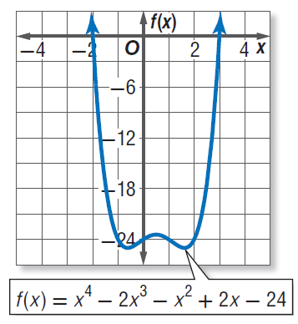  أصفالا الدالة الممثلة بالشكل المقابل تساوي
7 | أ | $$2,3$$ | ب | $$2,-3$$ | ج | $$-2,3$$ | د | $$-2,-3$$
الواجب الثاني عشر
اختر الاجابة الصحيحة فيما يلي
1 | أي مما يلي يعتبر صفر من أصفار الدالة $f\left(x\right)=x^{3}+x^{2}+x-3$
1 | أ | $$1$$ | ب | $$2$$ | ج | $$3$$ | د | $$-1$$
2 | أي مما يلي يعتبر عامل من عوامل الدالة $f\left(x\right)=x^{3}+x^{2}+x-3$
2 | أ | $$x+1$$ | ب | $$x-1$$ | ج | $$x+2$$ | د | $$x-3$$
3 | كم صفر حقيقي موجب للدالة f (x) = x⁵ $+$ 2x⁴ $+$ 4x³ $+$ 4x² $+$ 5x $-$ 6
3 | أ | $$1$$ | ب | $$2$$ | ج | $$3$$ | د | $$4$$
4 | 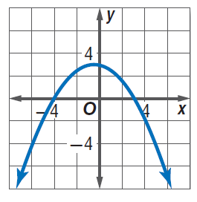  عدد الأصفار الحقيقية للدالة الموضحة بالشكل المقابل هو
4 | أ | $$1$$ | ب | $$2$$ | ج | $$3$$ | د | $$4$$

ضع علامة $√$ امام العبارة الصحيحة و علامة $×$ امام الخطأ
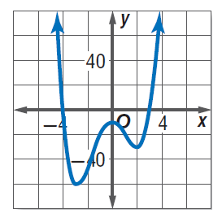  1 ) كثيرة الحدود في الشكل المقابل من درجة زوجية | ( )
2 ) ${\left(a+b\right)}^{3}=a^{3}+b^{3}$ | ( )
3 ) إذا كان $2-3i$ جذر من جذور كثيرة حدود فإن $2+3i$ يكون أحد جذورها | ( )
4 ) للدالة الموضحة بالشكل المقابل يكون  عدد أصفارها الحقيقية هو 3 أصفار | ( )

